МГТУ им. Н. Э. Баумана
Кафедра ИУ-2

ОТЧЕТ
по лабораторной работе
«Модуль LabVIEW»
по дисциплине «Расчет и синтез приборов и систем на ЭВМ»

Выполнили: | Давыдов Даниил  Сочнев Михаил
Группа: | ИУ2-81
Вариант: | 1
Дата: | 10.05.2026

N  1100 | f  25 Гц | dt  0,001 c | Peak  121.21 @ 25.43 Гц

Москва, 2026

1. Цель и задача работы
Цель работы - изучить возможности среды LabVIEW при построении виртуальных приборов, организации обмена данными по последовательному интерфейсу RS-232 и обработке измерительного массива.
В работе использовались две программы: «Генератор.vi» и «Управляющее устройство.vi». Генератор формирует сигнал и возвращает данные в ответ на командный пакет, а управляющее устройство задает параметры, принимает массив измерений, выполняет обработку и отображает результат.

2. Условия эксперимента и структура обмена
Для выполнения лабораторной работы был принят вариант 1. Основные параметры эксперимента сведены в таблицу 1.
Вариант | N | Сигнал | Частота | Интервал | Спектр
1 | 1100 | синусоидальный | 25 Гц | 0,001 с | амплитудный, Peak
Таблица 1 - Параметры выполнения работы
Обмен данными выполнялся в пакетном режиме: управляющее устройство передает команду, генератор проверяет пакет, формирует требуемое значение сигнала и отправляет ответ. В состав пакета входят стартовый символ, идентификатор устройства, код команды или ответа, данные, контрольная сумма FCS и символ окончания пакета.
0x10 | ID | Code | Data | FCS | 0x16
Рисунок 1 - Упрощенная структура командного/ответного пакета

3. Реализация программ
Программы были реализованы по шаблону Standard State Machine. Такой подход позволяет явно разделить этапы работы прибора и корректно завершать выполнение при ошибках COM-порта или ошибках структуры пакета.
Основные состояния конечного автомата
- инициализация настроек и открытие COM-порта;
- прием командного пакета и проверка его структуры;
- формирование сигнала выбранного типа и накопление массива из N измерений;
- математическая обработка массива, построение амплитудного спектра и запись TXT-файла;
- закрытие COM-порта и завершение работы программы.
В алгоритм добавлена обработка ошибок VISA, проверка символа окончания пакета и контрольной суммы FCS. При возникновении ошибки программа не продолжает вычисления с некорректными данными, а переходит к корректному завершению работы.

4. Результаты и анализ
После запуска программ были заданы одинаковые параметры измерений: N = 1100, интервал дискретизации 0,001 с и частота синусоидального сигнала 25 Гц. Генератор использовал порт COM2, управляющее устройство - COM4.
RMS value  23159,4 | Точек спектра  551 | Шаг частоты  0.908265 Гц | Совпадение TXT  да
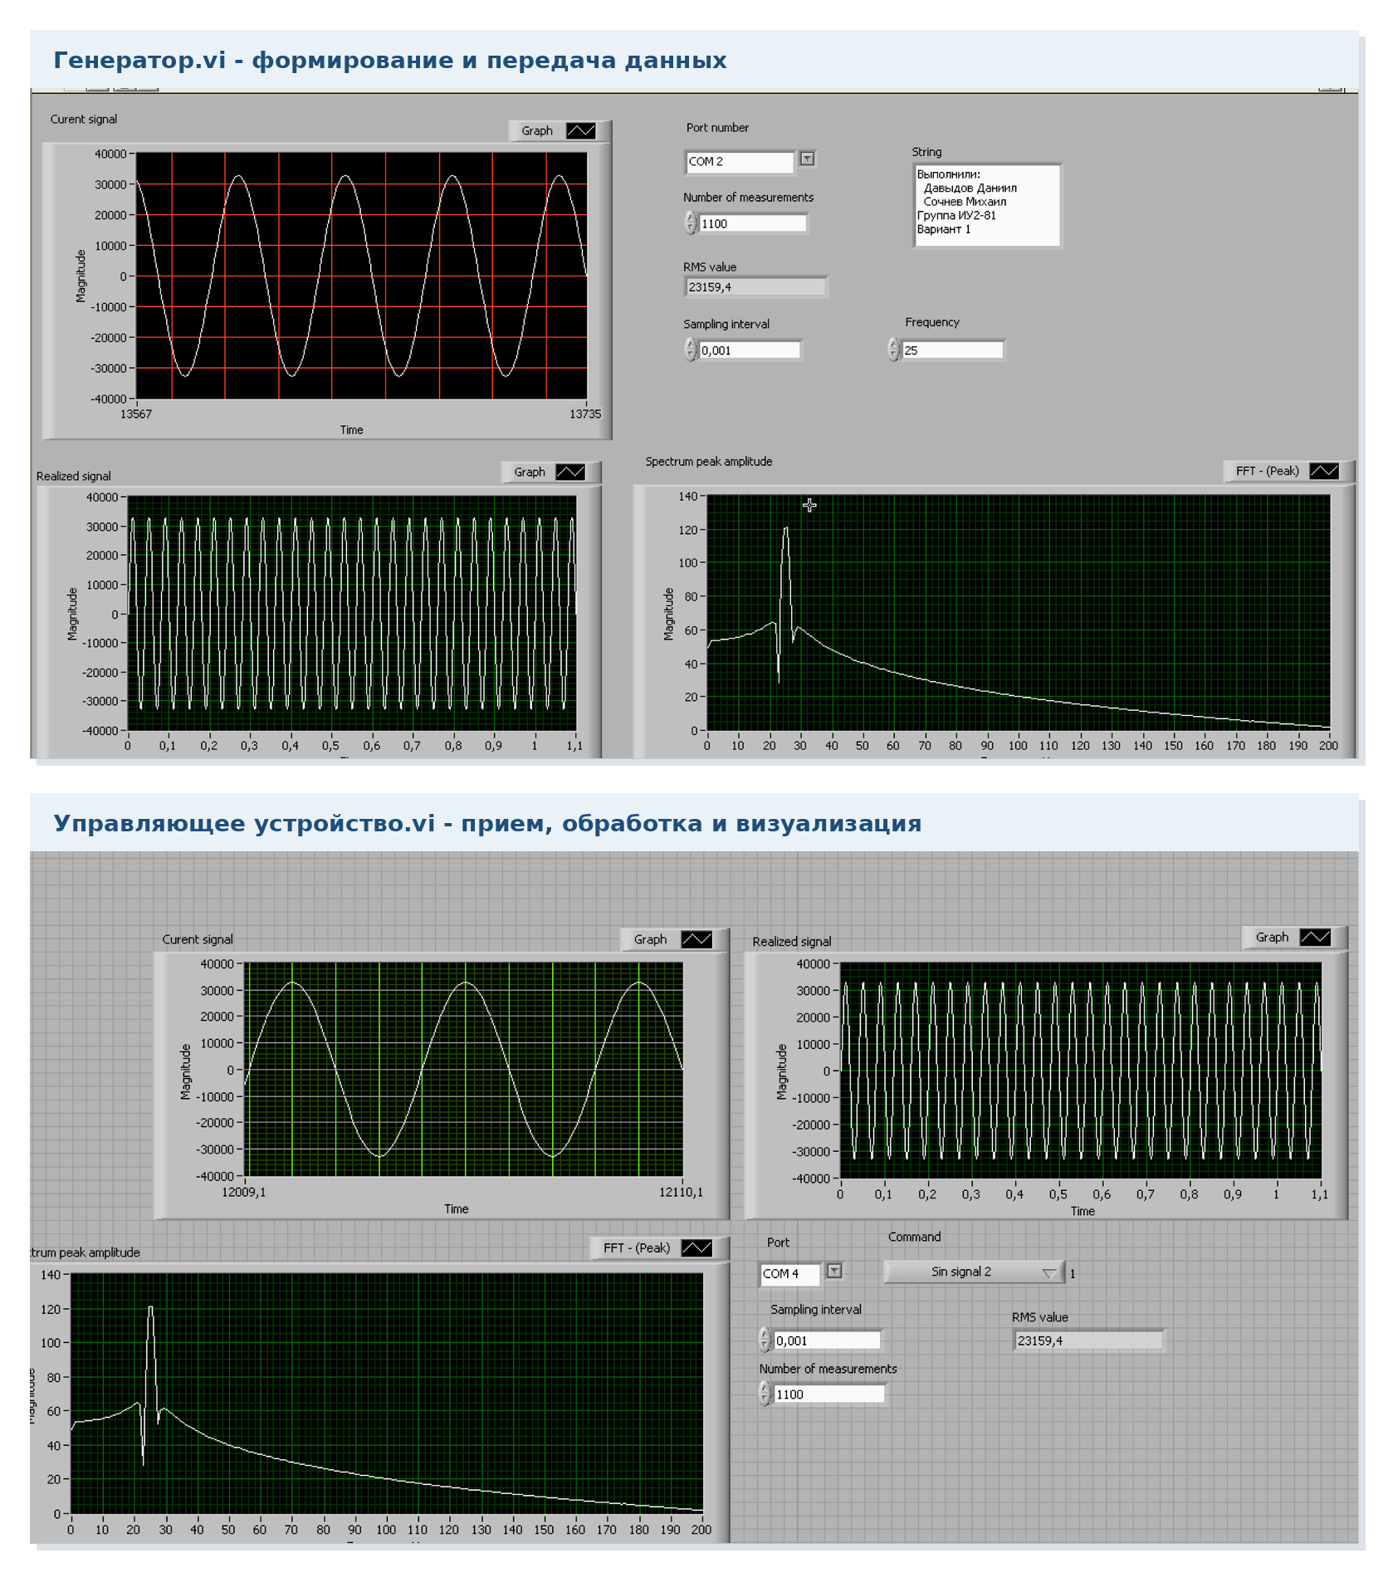
Рисунок 2 - Лицевые панели программ после выполнения измерений
Численные результаты по TXT-файлам
Сохраненные файлы Davydov_generator.txt и Davydov_upr.txt содержат результаты спектрального анализа в формате LabVIEW Measurement. Расчетные значения по TXT-файлу приведены в таблице 2.
Параметр | Значение
Заданная частота сигнала | 25 Гц
Ближайший отсчет к 25 Гц | 25.431426 Гц
Максимальная амплитуда спектра | 121.214539
Частота максимума спектра | 25.431426 Гц
Количество спектральных отсчетов | 551
Совпадение файлов генератора и управляющего устройства | да
Таблица 2 - Численные результаты обработки спектра
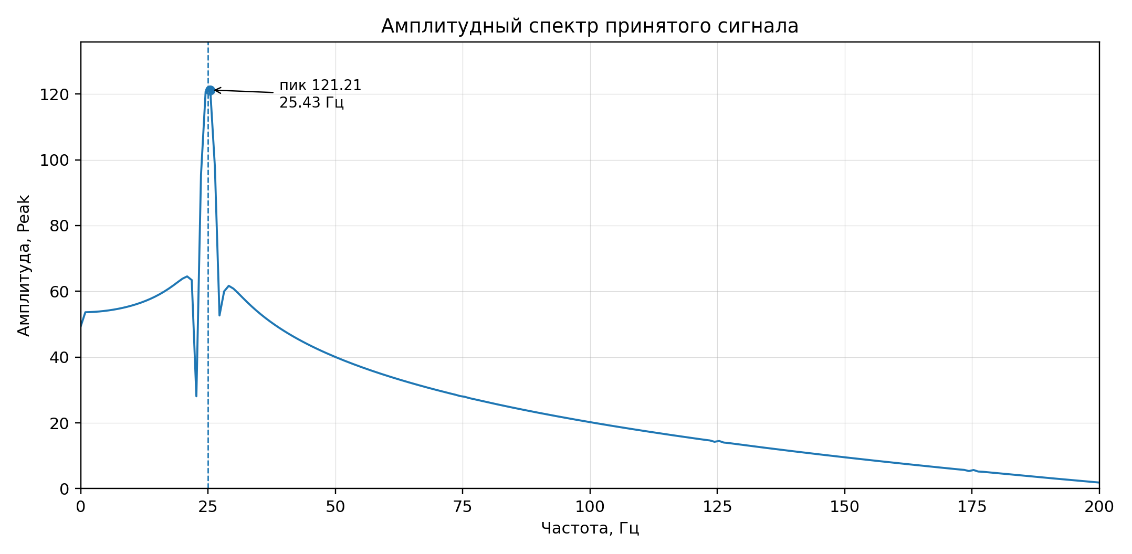
Рисунок 3 - Амплитудный спектр по данным TXT-файла
Максимум спектра получен на частоте 25.43 Гц, что соответствует заданной частоте синусоидального сигнала 25 Гц с учетом дискретного шага спектральной сетки 0.908265 Гц. Основной пик расположен в области 25 Гц, а амплитуды на остальных частотах ниже, поэтому результат согласуется с выбранной формой сигнала.
Сравнение TXT-файлов, записанных генератором и управляющим устройством, показало их совпадение. Это подтверждает, что массивы данных были сформированы одинаково, а обмен между программами прошел корректно.

5. Вывод
- Исследована работа программ «Генератор.vi» и «Управляющее устройство.vi» при обмене данными через последовательный интерфейс RS-232.
- Программы приведены к структуре Standard State Machine, что упростило разделение этапов работы и обработку ошибок.
- Для варианта 1 сформирован синусоидальный сигнал с частотой 25 Гц и числом измерений N = 1100.
- Амплитудный спектр имеет основной максимум 121.21 на частоте 25.43 Гц, что подтверждает корректность полученного результата.
- Сохраненные TXT-файлы генератора и управляющего устройства совпадают, следовательно обмен данными и запись результатов выполнены корректно.

